**Upload Potopolio dan Programan Github**

* Pertama buat folder baru,lalu buka aplikasi **Visual Studio Code** lalu buat codding kalkulator
* Lalu simpan file dengan nama **index.html** dan **style.css** di folder yang di buat
* Jika sudah buka file **index.html** maka akan muncul seperti ini:

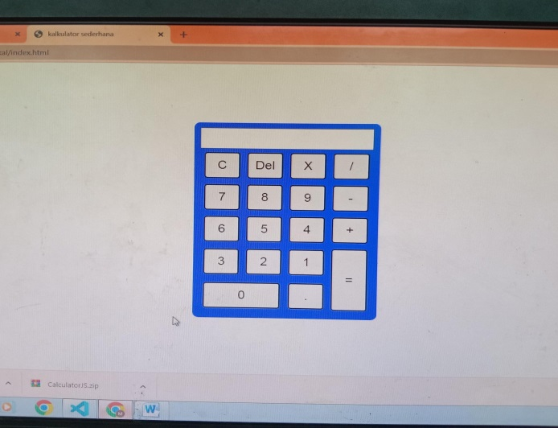

* Untuk menghubungkan hasil tersebut ke Github, buka Github melalui chrome, lalu login ke akun yang ada
* Lalu klik **New Repotstory**,lalu isi kolom tersebut dan klik **Create Repotstory**
* Lalu klik “uploading exizting file” pada bagian “Quick-setup”
* Lalu upload file yang telah di buat , klik tombol Commite Changes
* Klik setting lalu pilih menu Pages, pada bagian Branch klik None lalu pilih Main kemudian Save
* Jika sudah muncul tulisan “your site is live at”, lalu klik link yang ada di samoing dan ada akan masuk ke halaman yang berisi kalkulator